Počet kusov | Názov položky | Ilustračné foto | Kontrola
1 | Dielenský vozík s náradím  BAHCO 1470 KXL6CS1  /273 dielov/ | 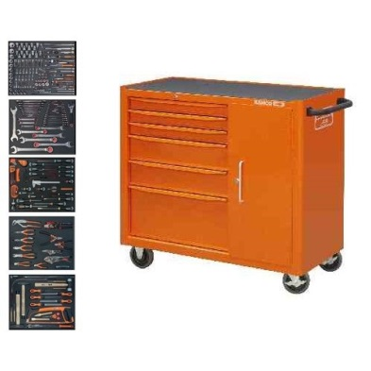
1 | Vŕtacie kladivo BOSCH  GBH 2 - 28 DFR
1 | Uhlová brúska BOSCH  GWS 15-150 CI | 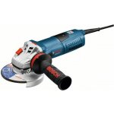
1 | Elektrický skrutkovač BOSCH  GSR 18 V-LI  +nabíjačka a batérie | 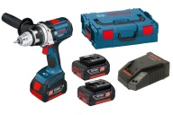
1 | Vŕtačka BOSCH GSB 18-2 RE | 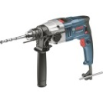
1 | Laserový merač vzdialeností BOSCH DLE 70 (4xAAA) | 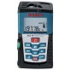
1 | Otočná montážna LED lampa s magnetom na baterky (3xAA) | 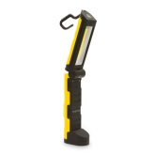
1 | Zvinovací meter 3m | 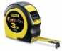
1 | Zvinovací meter 5m | 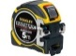
1 | Zvinovací meter 10m | 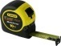
1 | Zvinovací meter 50m | 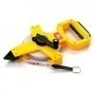
1 | Magnetická vodováha 500mm
1 | Vodováha strojná 200mm, presnosť 0,05 | 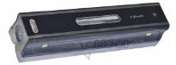
1 | Oceľové pravítko 300mm
1 | Sada na vyťahovanie zalomených skrutiek | 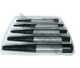
2 | Sada vrtákov do kovu HSS  Ø1 – Ø13 po 0,5mm /25 dielna/ | 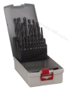
1 | Sada závitníkov  a závitorezných čeľustí M3 – M20 | 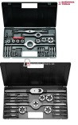
1 | Sada vrtákov k závitníkom Ø1 - Ø5,9 po 0,1mm /50 dielna/ | 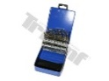
1 | Sada vrtákov k závitníkom Ø6 – Ø10 po 0,1mm /41 dielna/ | 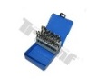
1 | Predlžovací kábel na bubne /25m/ | 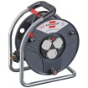
1 | Vratidlo T na závitníky s račňou (M3-M8) | 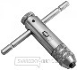
1 | Vratidlo T na závitníky s račňou (M5-M12) | 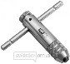
1 | Kľúče imbus 12,14,17,19,22  /5 kusov/ BONDHUS | 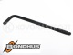
2 | Technická frézka valcová Ø6mm
2 | Technická frézka valcová Ø8mm
1 | Vidlicový kľúč 5,5x7
1 | Kľúč 36 jednostranný | 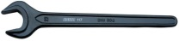
1 | Kľúč 60 jednostranný | 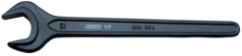
1 | Vidlicový kľúč 36x41
1 | Vidlicový kľúč 46x50
1 | Sada jamkárov, sekáčov a priebojníkov  /12 dielna/ | 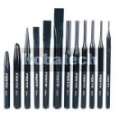
1 | Nožnice na plech Stanley FatMax MaxSteel rovné 250mm
1 | Sada ihlových pilníkov /12dielna/ | 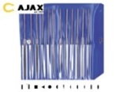
1 | Škáromer lístkový 0,02÷1mm, L=200 | 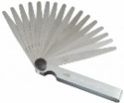
1 | Uhlomer kovový | 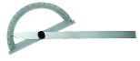
2 | Strojárska olovnica so šnúrkou na cievke
1 | Uholník presný plochý 160x100mm | 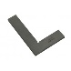
1 | Uholník presný plochý 250x160mm
1 | Rysovacia tvrdokovová ihla
1 | Lajnovacia šnúra s kriedou | 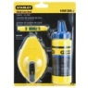
2 | Zalamovací nožík | 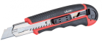
1 | Čepele do zalamovacieho nožíka  /10 kusov/ | 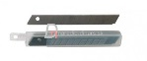
1 | Sada popisovačov na kov | 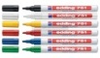
2 | Stolárske svorky 500mm | 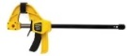
2 | HASAK HERKULES 2 1/2" 247 TONA
1 | Kladivo 5000g
1 | Vyťahovač klincov 600mm | 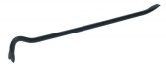
1 | Mazací lis pákový 500g | 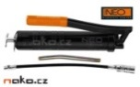
1 | Gumová hadica násuvná pre maznice s ukončením DIN 71412

